广州大学城投资经营管理有限公司
冷站及板换间管托及支架修复工程
竞选文件
- 项目基本情况
- 项目名称：冷站及板换间管托及支架修复工程
- 项目地点：广州大学城
- 采购限价：人民币12万元（投标报价超过采购限价为无效投标）。
- 项目概况
2#冷站、北亭广场、广大计算机楼、广美行政楼及科学中心等区域原建设的管托材质是木头，由于使用时间长，部分管托出现了腐烂或变形的情况，同时，部分管道支架由于锈蚀或应力等原因，也出现了变形。为保障整个系统运行的稳定性，消除安全隐患，需要对腐烂的管托进行更换，对变形槽钢支架进行修改或更换。
注：本文件中甲方特指采购人，乙方特指中标单位。
- 合格投标人资格要求
- 必须是具有独立承担民事责任能力、在中华人民共和国境内注册的法人，按国家法律经营。
- 具备有效的工商营业执照、企业法人组织机构代码证书、税务登记证书（或三证合一）。
- 已办理合法税务登记，具有开具相应增值税专用发票资格。
- 具备建筑机电安装工程专业承包三级或以上资质
- 投标人近3年内(2019年1月1日至今) 完成过质量合格的类似项目业绩（需提供合同和验收报告等相关证明材料复印件，完成时间以竣工验收时间为准）。
- 不接受联合体报价。
- 项目内容及要求
- 施工内容
序号 | 位置 | 数量 | 工作项目及内容
1 | 2#冷站6号主机  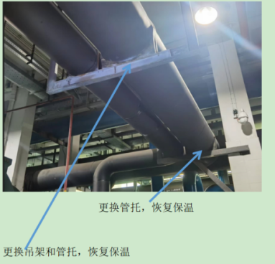 | 1项 | 1、更换DN600管托（PE）2个及保温恢复；  2、更换DN350管托（PE）2个及保温恢复；  3、1个吊架加固（加固做法（下同）：采用 14#槽钢， 15mm厚钢板，将钢板固定在混凝土梁上面，槽钢焊接在钢板，做成C型固定，必要时加三角支撑），14#槽钢约15米。
2 | 2#冷站7号主机  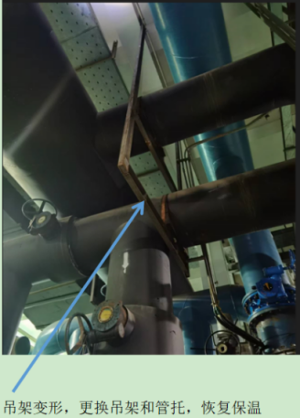 | 1项 | 1、更换DN400管托（PE）2个及保温恢复；  2、更换变形吊架1个，14#槽钢约15米。
3 | 2#冷站8号主机  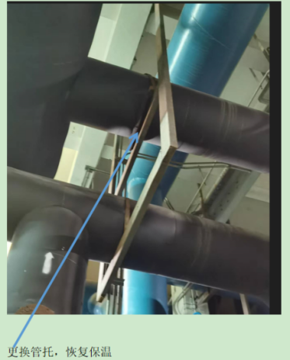 | 1项 | 1、更换DN400管托（PE）2个及保温恢复；
4 | 2#冷站8号主机旁边  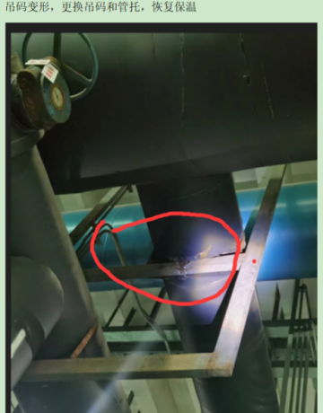 | 1项 | - 更换DN400管托（PE）2个及保温恢复；  - 更换变形吊架1个，14#槽钢约15米。
5 | 2#冷站9号主机  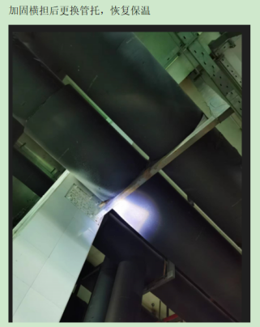 | 1项 | 1、更换DN400管托（PE）2个及保温恢复；  2、更换变形吊架1个，14#槽钢约2米。
6 | 2#冷站T10H和T8阀门附近  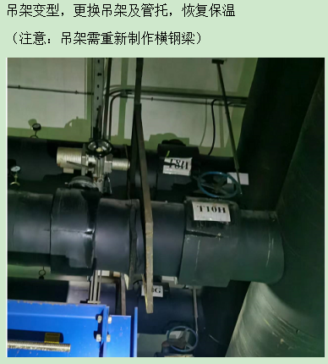 | 1项 | 1、更换DN400管托（PE）2个及保温恢复；  2、更换变形吊架1个，14#槽钢约20米。
7 | 2#冷站T8G\T10G\T10E\T10C阀附近  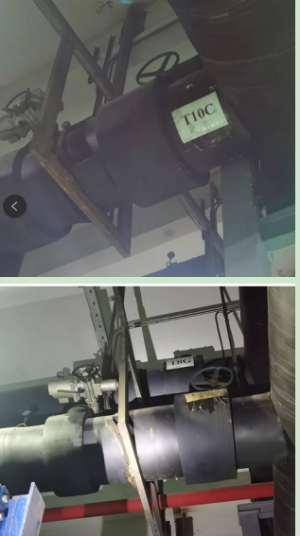  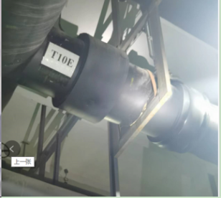 | 1项 | - 更换DN400管托（PE）4个及保温恢复；  - 支架修复防腐，14#槽钢约13米。
8 | 北亭广场  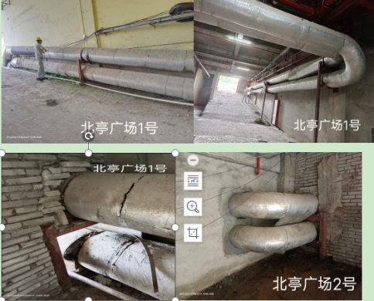 | 1项 | - 1#板换间连接管更换DN400管托（PE）10个；  - 1#板换间连接管拆除5个DN400旧10#方钢落地支架，更换成14#槽钢落地支架；  - 2#板换间连接管更换DN300管托（PE）2个；  - 2#板换间连接管拆除1个DN300旧10#方钢落地支架，更换成14#槽钢落地支架；  - 约需14#槽钢20米及少量钢板。
9 | 广大计算机楼  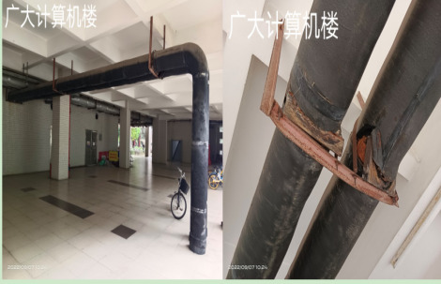 | 1项 | - 更换DN250管托（PE）6个；  - 拆除3个DN250旧6#角铁吊架，更换成10#槽钢吊架；约需10#槽钢8米。
10 | 广美行政楼  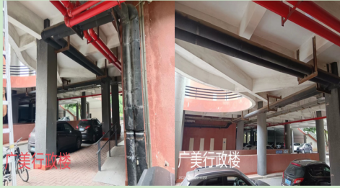 |  | 1、更换DN200管托（PE）2个；  - 拆除1个DN200旧6#角铁吊架，更换成10#槽钢吊架；约需10#槽钢2米
11 | 科学中心  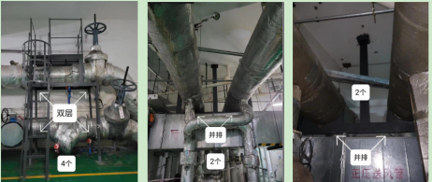  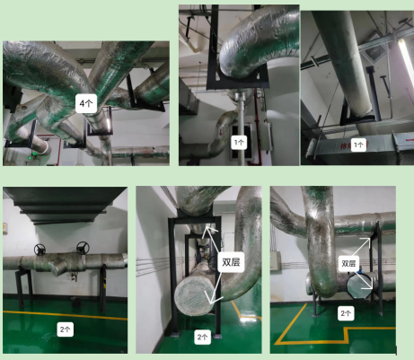 | 1项 | - 更换DN450管托（PE）20个；  - 管道支架横担加固定，约需14#槽钢10米
- 施工要求
  - 除锈刷漆要求：
（1）油漆工程按照钢结构防火涂料应用技术规范和钢结构工程质量检验评定标准(国家建设部GB50221-95)等相应标准执行。
（2）所有更换的管道支吊架及安装管托位置的管道油漆前需要对钢结构表面进行除锈、清除油污，除锈必须彻底，其中涉及焊接的支吊架要求焊接后再进行除锈、清除油污，刷防锈漆前需要经过甲方现场负责人员或管理人员确认后方可刷防锈漆。
（3）所有管道支吊架及安装管托位置的管道表面除锈达到要求后，应在4小时内涂刷首遍防锈底漆，并按防腐标准涂刷防锈漆，防锈漆必须刷两遍，所使用的防锈漆必须为环氧红丹底漆，质量必须满足要求。
（4）管道支吊架面漆颜色为银灰色，面漆选用三组分环氧玻璃鳞片漆。
（5）对金属表面除锈打磨以及刷每一遍底漆或面漆要进入下一道工序之前都必须由甲乙双方相关人员现场检查确认，并获得甲方人员认同许可及经双方相关人员签字确认后，方可进行下一道工序。
  - 原橡塑保温拆除及安装要求：
（1）由于本次更换管托的位置有部分橡塑保温要拆除，因此在橡塑保温层拆除中应采用直线及尽可能最小面积的在管托安装位置处切割，严禁直接徒手撕保温导致接口不平整而不能最大化重复利用。
（2）对于利旧的橡塑保温应将原表面的灰尘、污物、油渍、原粘结的胶水及水清理干净后才可进行粘贴。
（3）将拆卸下的保温放至甲方现场负责人指定的位置，并要求摆放整齐。
(4) 本次保温所有接合面（管道和保温板表面及保温板间、所有接缝和接头）都需满涂胶水, 粘贴严密可靠。
(5) 涂过胶水的材料要等待“初干”才可粘接在一起，并且粘接表面要挤压在一起，决不能让接缝或接头承受拉伸力。
（6）本次保温每包一层都须经甲乙双方相关人员现场检查确认，并获得甲方人员认同许可及经双方相关人员签字确认后，方可包下一层保温及下道工序。
（7）本次仅2#站需要保温修复，其它位置更换管托后的保温修复不在本工程范围内，具体详见第二章工作内容说明。
（8）保温品牌建议为福乐斯32mm厚保温棉，需要提供相关合格证明。
  - 管托及管箍加固要求
（1）拆除橡塑保温后，安装管托前，要求对安装管托位置的管道进行除锈刷漆，再将管托的下、上部分分别安装进管道上，上下部分位置要强求要安装准确，平整牢固，与管道接触紧密。
（2）安装新的管箍时，管托必须与管箍匹配，紧密吻合，螺栓与5#槽钢拧紧后，管托管箍要牢固不动。
（3）紧固原有的管箍时，管托要与原有管箍要求紧密吻合，螺栓直接与原有槽钢拧紧后，管箍管托要牢固不动
（4）本次工程管托材质为聚乙烯（PE），密度不小于0.917g/cm3，拉伸断裂应力大于6Mpa，厚度不小于5cm，管托内径尺寸必须满足现场现有管道外径尺寸。
  - 关于焊接的质量要求
（1）支吊架焊接前，按要求用刮削、擦除、铲除和抹擦等方法从待焊表面除去一切腐蚀物及其它外界材料。
（2）槽钢的接触位置之间要求满焊。
（3）焊接完成后，清除焊渣、飞溅物再对焊接部位进行刷漆。
（4）所有的焊接应符合GB50205的规定。
  - 特别要求
（1）本次部分位置为高空作业，所有脚手架最顶层均需搭防护栏，高空作业人员必须佩带防护用品。
（2）工作作业正下方铺上塑料薄膜后再铺上沾湿的纸皮，铺开的面积要尽可能扩大，防止油漆、焊渣等直接掉落至地面，同时，在2#冷站主机层上方管道作业时，应用沾湿的纸皮将下方设备遮盖起来，防止施工物料、工具及锈渣油漆掉落至设备上。
（3）在2#冷站内新更换的长度超过1米的吊架需加装横撑或斜撑，使吊架成形成三角固定。
（4）在施工期间，施工人员严禁操作现场任何设备；施工单位应连续并抓紧施工。
- 工程量及材料说明
以下工程量仅作参考，本项目由投标人包工包料（注明甲供材料除外），投标人勘踏现场后，应根据下表及结合现场实际情况综合考虑再进行报价。
主要工程量清单
序号 | 项目特征描述 | 单位 | 工程量 | 备注
一、2#冷站
1 | DN350管托更换  要求：1.管道固定拆除旧木托，更换新PE托；  2.配镀锌防锈箍；  3.保温拆除及修复；  4.垃圾清理。 | 个 | 2 | 保温品牌为福乐斯，参数与原有材料参数一致
2 | DN400管托更换  要求：1.管道固定拆除旧木托，更换新PE托；  2.配镀锌防锈箍；  3.保温拆除及修复；  4.垃圾清理。 | 个 | 14 | 保温品牌为福乐斯，参数与原有材料参数一致
3 | DN600管托更换  要求：1.管道固定拆除旧木托，更换新PE托；  2.配镀锌防锈箍；  3.保温拆除及修复；  4.垃圾清理。 | 个 | 2 | 保温品牌为福乐斯，参数与原有材料参数一致
4 | 支架更换及修复  14#槽钢,国标  含：1.旧支加拆除及清理；  2.新支架除锈防腐及焊接安装；  3.相连接支架管理固定等。 | 米 | 80
5 | 支架更换及修复  钢板,厚度10mm  含：螺丝等五金配件 | 平方米 | 2
二、北亭广场
6 | DN400管托更换  要求：1.管道固定拆除旧木托，更换新PE托；  2.配镀锌防锈箍；  3.垃圾清理。 | 个 | 10
7 | DN300管托更换  要求：1.管道固定拆除旧木托，更换新PE托；  2.配镀锌防锈箍；  3.垃圾清理。 | 个 | 2
8 | 落地支架拆旧换新  14#槽钢,国标  含：1.旧支加拆除及清理；  2.新支架除锈防腐及焊接安装；  3.相连管道固定等。 | 米 | 20
9 | 落地支架底板  钢板,厚度10mm  含：螺丝等五金配件 | 平方米 | 0.5
三、广大计算机楼
10 | DN250管托更换  要求：1.管道固定拆除旧木托，更换新PE托；  2.配镀锌防锈箍；  3.垃圾清理。 | 个 | 6
11 | 角铁支架拆旧换新  10#槽钢,国标  含：1.旧支加拆除及清理；  2.新支架除锈防腐及焊接安装；  3.相连接管道固定等。 | 米 | 8
四、广美行政楼
12 | DN200管托更换  要求：1.管道固定拆除旧木托，更换新PE托；  2.配镀锌防锈箍；  3.垃圾清理。 | 个 | 2
13 | 角铁支架拆旧换新  10#槽钢,国标  含：1.旧支加拆除及清理；  2.新支架除锈防腐及焊接安装；  3.相连接管道固定等。 | 米 | 2
五、科学中心
14 | DN450管托更换  要求：1.管道固定拆除旧木托，更换新PE托；  2.配镀锌防锈箍；  3.垃圾清理。 | 个 | 20
15 | 横担加固  14#槽钢,国标  含：  1.新支架除锈防腐及焊接安装；  2.相连接支架管理固定等。 | 米 | 10
六 | 措施费  含：脚手架搭建拆除、临时围蔽、垃圾清理及安全文明施工等 | 项 | 1

备注：工程量清单报价时建议按上述表格人工、材料分开单列报价。
- 项目工期、验收标准及质保期限
- 施工工期
本项目总工期为45天（含节假日，连续计算），其中，2#冷站于2022年11月1日至2022年11月12日之间完成施工，具体开工日期以甲方通知为准。
- 工程验收标准及方式
- 工程验收标准：最新《工业设备、管道防腐蚀工程施工及验收规范》(HGJ229－91)、《涂装前钢材表面锈蚀等级和除锈等级》(GB8923)、《漆膜厚度测定法》（GB1764-89）、《钢结构工程施工及验收规范》(GBJ50205-2001)要求以及国家和行业相关的其他质量标准。
- 工程验收的方式：
- 施工单位在完工后，须提前3天提交工程验收进度计划给采购人，以便采购人组织相关人员对项目进行验收。
- 经采购人组织相关人员进行验收合格后，签发验收合格证明文件。
- 施工单位必须将产品所有资料（如有，包括但不限于设备检验合格证书、3C认证证书等）提交采购人，同时将与项目有关的竣工资料一式两份一起提交给采购人。
- 来料验收、过程验收及竣工验收。
- 质保期及质保期内需履行的特殊义务：2年，从竣工验收开始计算。
- 工程费用及支付方式
- 本工程采用综合单价包干，包工、包料、包工期、包质量、包安全、包安全文明施工、包验收、包调试、包结算、包资料整理、包综合治理、包风险、包利润和管理费等完成本项目的全部费用。
- 本项目的投标总价应包含投标人按施工现场现状及施工范围根据采购人要求完成项目约定全部工作所需的税费及相关措施费及合同实施过程中应预见和不可预见的费用等等。工程量清单和竞选范围内的报价如有漏计或漏项的，视为投标人单方面作出的让利，费用不另行增加。
- 付款方式
- 在本合同履行期内，若国家税费调整，合同含税金额按国家规定税率作出相应调整，供方每次申请付款应按照合同内容开具相应税率的合法有效的增值税专用发票。
- 合同付款按施工进度支付，具体为：
  - 形象进度完成30%时，甲方收到乙方请款资料后15个工作日内支付工程款至合同暂定总价的15%。
  - 形象进度完成60%时，甲方收到乙方请款资料后15个工作日内支付工程款至合同暂定总价的40%。
  - 形象进度完成80%时，甲方收到乙方请款资料后15个工作日内支付工程款至合同暂定总价的60%。
  - 项目全部完工并竣工验收合格并按甲方要求完成合同结算手续后，甲方收到乙方请款资料后15个工作日内支付工程款至合同结算总造价的95%。
  - 质保期期满且乙方质保期义务按要求履行完毕后，甲方收到乙方请款资料后15个工作日内付清余款（不计利息）。
  - 每次付款前乙方开具符合国家税务规定的等额合格的增值税专用发票给甲方。乙方晚于付款期限提供的，甲方付款期限相应顺延。
- 投标文件
根据采购人要求的投标文件格式，进行密封报价（盖章）。投标文件应包含以下内容：
- 商务部分（提供复印件，并加盖公章）
- 有效的企业工商营业执照、企业法人组织机构代码证书、税务登记证书（或三证合一）；
- 供应商调查表（格式见附件2）
- 法定代表人证明书、法定代表人授权委托书原件（格式见附件3和附件4）；
- 有效的安全生产许可证及资质证书；
- 本工程拟派项目负责人简历表（包括姓名、部门和职务、所学专业和毕业院校名称及毕业时间、主要资历、经验及承担过的类似项目，获得认证资质证书及复印件）；
- 近3年内(2019年1月1日至今) 完成过质量合格的类似项目业绩（需提供合同和验收报告等相关证明材料复印件）；
- 投标人认为有必要的其他材料复印件。
- 技术部分（格式自定，加盖公章）
施工方案：施工单位应充分了解现场条件，并针对本项目制定切实可行的施工方案，包括但不限于：
- 总体实施方案；
- 实施进度计划和工期承诺书；
- 确保实施进度的技术和组织措施；
- 确保安全文明施工的技术和组织措施；
- 投入的机械设备；
- 投标人认为其它需要说明的文字。
- 价格文件（加盖公章）
- 报价一览表（格式见附件1）
- 报价明细表：采用工程量清单计价，按本竞选文件所附工程量清单和乙供主要材料清单报价，并以此作为结算依据，包括但不限于工程量清单和乙供主要材料清单各项目单价及综合总报价，并注明未含税总价、税率和含税总价。
- 评标方法
本项目采用综合评估法，对投标人进行价格和信用评审，其中价格评审部分占90%，供应商诚信部分占10%，投标人评审得分=价格得分+诚信分。以经评审的最低投标报价作为评标基准价，当投标价等于评标基准价时价格分得满分，投标价每高于评标基准价1%扣1分，扣至0分为止。供应商诚信分以评标当天采购人供应商管理系统查到的分值直接计取（供应商诚信分原始分为0分），投标人不在供应商管理系统内的，诚信分按0分计算。供应商诚信分在采购人官方网站上定期公布。同时通过投标人资格审查（见附件5）和投标文件有效性审查（见附件6）后，各投标人按综合评分由高至低的顺序依次排列，排名第一为第一中标候选人。采购人对中标人实行信用评价管理，中标后采购人将中标人纳入供应商管理系统，按项目对中标人的合同履约行为进行考核，具体按采购人供应商管理办法进行。
- 勘踏现场
投标人有必要勘踏现场，充分了解清楚施工现场的环境和要求，以便投标人获取那些须投标人自己负责的有关编制投标文件和签署合同所涉及现场所有的资料。一旦中标，这种考察即被认为其结果已在中标文件中得到充分反映。考察现场的费用由投标人自己承担，如因对现场不了解导致报价的失误，由投标人承担。勘踏现场时间：2022年10月12日10时00分，集中地点：广州市番禺区大学城明志街1号信息枢纽楼一楼西门。勘踏现场联系人工程部郑工，联系电话：020-39302054。投标人未在规定时间勘踏现场的，采购人不再另行组织，由投标人自行前往勘踏。
- 递交投标文件
- 投标文件递交截止时间：2022年10月17日北京时间15时00分前。以密封的形式提供投标文件到：广州市番禺区大学城明志街1号信息枢纽楼前台。投标文件信封或外包装上应当注明采购项目名称、投标人名称和“在（竞选文件中规定的开标日期）之前不得启封”的字样，封口处应加盖投标人印章。采购人接受现场递交或邮寄两种方式。采用邮寄方式的，应在邮寄外包装袋上注明“冷站及板换间管托及支架修复工程”字样。投标人递交投标文件后，请联系采购人确认。
- 投标文件逾期递交、未送达指定地点的、或未按要求密封的，采购人有权不予受理。
- 公开发布
本竞选文件在广州大学城投资经营管理有限公司网站（网址：https://www.gzuci.com/）广州国企阳光采购信息发布平台（http://ygcg.gzggzy.cn/）同时发布。本竞选文件在各媒体发布的文本如有不同之处，以在广州大学城投资经营管理有限公司网站发布的文本为准。
- 采购人地址和联系方式
采购单位：广州大学城投资经营管理有限公司
联系地址：广州市番禺区大学城明志街1号信息枢纽楼9楼
联系人：廖先生
联系电话：020-39302079
附件1：报价一览表
附件2：供应商调查表
附件3：法定代表人身份证明书
附件4：法定代表人授权委托证明书
附件5：投标人资格审查表
附件6：投标文件有效性审查表
采购人：广州大学城投资经营管理有限公司
2022年10月8日
附件1
报价一览表

项目名称：冷站及板换间管托及支架修复工程
序号 | 项目名称 | 投标价（单位：人民币元）
1 | 投标总价 | 大写：  小写：
其中 | 不含税总价 | 大写：  小写：
2 | 投标工期
3 | 工程质量标准
4 | 保修期限
5 | 拟委派的项目负责人 | 姓名
5 | 拟委派的项目负责人 | 技术职称
5 | 拟委派的项目负责人 | 联系电话

注：（1）投标总价为人民币报价。
（2）投标总价是所有需采购人支付的本次项目采购的金额总数，应包括竞选文件要求的全部内容，投标人完成本项目（如果中标）所必须的所有成本费用和投标人应承担的一切税费，包括但不限于全部人工费、材料、设备、工具、机具、安装运输、规费、措施费、合理利润、管理费、税费等及清理现场的费用、合同实施过程中应预见和不可预见的费用等等。
（3）若用小写表示的金额和用大写表示的金额不一致，以大写表示的金额为准。

投标人名称（盖章）：

日期： 年 月 日
附件2
供应商调查表
项目名称：冷站及板换间管托及支架修复工程
供应商名称 |  |  |  |  |  |  |  | 法人代表
详细地址 |  |  |  |  |  |  |  | 邮 编
成立日期 |  |  |  |  | 营业执照号码 |  |  | 发证机构
固定电话号码 |  |  |  |  | 传真号码 |  |  | 注册资金
公司类型 |  |  |  |  |  |  | 机构性质
项目联系人 |  |  |  |  |  |  | 联系电话
经营范围
序号 | 资质证书（认证项目）名称 |  |  |  |  |  |  | 发证机关
1
2
3
主要服务行业 |  |  |  |  |  | 主要客户
近三年类似业绩
序号 | 服务单位 |  |  |  |  | 项目内容
1
2
3
报名单位（盖章）：

日期：2022年 月 日
附件3
法定代表人身份证明书

在我单位任 职务，是我单位法定代表人，身份证号为 ，特此证明。

（单位盖章）

日期：2022年 月 日
单位通信地址：

邮政编码： 单位联系电话：

附：法人代表身份证正反面或其他身份证明材料复印件

附件4
法定代表人授权委托证明书

兹授权（委托代理人姓名）为我方委托代理人，其权限是：办理 （采购单位名称）组织的“ （项目名称）”的投标和合同执行，以我方的名义处理一切与之有关的事宜。
本授权书自年月日签章之日起生效，特此声明。
附：代理人性别： 年龄： 职务：
身份证号码：
（营业执照等）注册号码：
企业类型：
经营范围：
附：被授权人有效身份证正反面或其他身份证明材料复印

（单位盖章）：

法定代表人（签字或盖章）：
被授权人（签字或盖章）：
日期： 2022年 月 日
说明：法定代表人亲自办理投标事宜的，无需提交本证明书。

附件5
投标人资格审查表

项目名称：冷站及板换间管托及支架修复工程
序号 | 评审内容 | 备注
1 | 具备有效的工商营业执照、企业法人组织机构代码证书、税务登记证书（或三证合一）（复印件盖章）
2 | 法定代表人证明书原件或法定代表人授权委托书原件
3 | （四）具备建筑机电安装工程专业承包三级或以上资质；
4 | 有效的安全生产许可证（复印件盖章）
5 | 近3年内(2019年1月1日至今) 完成过质量合格的类似项目施工业绩（需提供合同和验收报告等相关证明材料复印件）
 | 评审结论（通过/不通过）
注：
- 投标人分栏中填写“√”表示该项符合竞选文件要求，“×”表示该项不符合竞选文件要求，“○”表示无该项内容；
- 经评标委员会审核后，出现一个“×”的结论为“不通过”，即按废标处理。
- 表中全部条件满足为“通过”，同意进入下一阶段评审。
- 如对本表中某种情形的评委意见不一致时，以评标委员会过半数成员的意见作为评标委员会对该情形的认定结论。
评委签名：
日 期： 年 月 日

附件6
投标文件有效性审查表

项目名称：冷站及板换间管托及支架修复工程
序号 | 评审内容 | 投标人
1 | 投标文件未按竞选文件的规定密封、盖章和签署；
2 | 投标文件未按竞选文件规定的格式填写，内容不全或关键字迹模糊、无法辩认；
3 | 对同一竞选项目出现两个或以上的投标报价，且没声明哪个有效；
4 | 投标总报价低于企业自身成本；
5 | 投标报价超过采购限价；
6 | 工期不满足竞选文件要求的；
7 | 施工方案或施工组织设计未响应竞选文件中已明确必须要作实质性响应的内容；
8 | 投标文件附有采购人不能接受的条件；
9 | 不符合竞选文件中规定的其他实质性要求。
 | 评审结论（通过/不通过）
注：
- 投标人分栏中填写“√”表示该项符合竞选文件要求，“×”表示该项不符合竞选文件要求，“○”表示无该项内容；
- 经评标委员会审核后，出现一个“×”的结论为“不通过”，即按废标处理。
- 表中全部条件满足为“通过”，同意进入下一阶段评审。
- 如对本表中某种情形的评委意见不一致时，以评标委员会过半数成员的意见作为评标委员会对该情形的认定结论。
评委签名：
日 期： 年 月 日

